SPOŠTOVANI STARŠI IN DRAGI UČENCI!
OBVEŠČAMO VAS, DA SE ŠOLSKA VRATA ZOPET ODPIRAJO V
SREDO, 1. 9. 2021, OB 8. URI, POUK BO KONČAN OB 11.30 OZ. DO 13. 25.
PODALJŠANO BIVANJE BO ORGANIZIRANO, PRAV TAKO BO POSKRBLJENO ZA MALICO IN KOSILO.

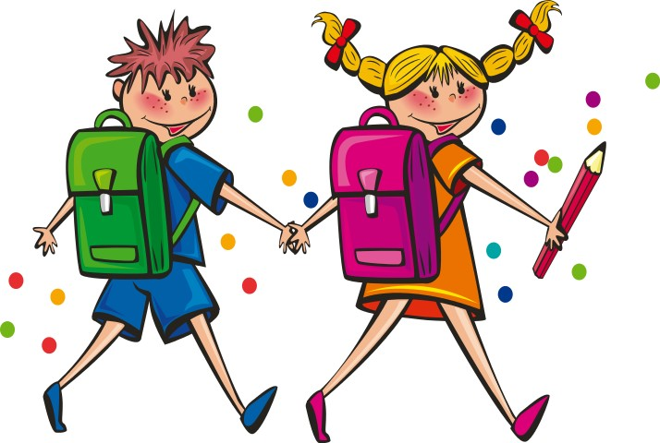

PREVOZ BO POTEKAL PO VOZNEM REDU:
(VELJA SAMO ZA 1. september 2021)
*LEŠE (Štrus) ODHOD 6.40, ODHOD IZPRED ŠOLE 11. 45
*SPODNJI LOG ODHOD 7.10, ODHOD IZPRED ŠOLE 11. 30

VESELIMO SE SREČANJA Z VAMI!
UČITELJI PŠ SAVA

